FACULDADE DE PATOS DE MINAS

GRADUAÇÃO EM ODONTOLOGIA

BRUNA BENTO BRAGA
STEFANNY HELENA DA MATA

REABILITAÇÃO ORAL PÓS TRAUMA DENTAL: ACOMPANHAMENTO DE CASO CLÍNICO

PATOS DE MINAS
2018
BRUNA BENTO BRAGA

STEFANNY HELENA DA MATA

REABILITAÇÃO ORAL PÓS TRAUMA DENTAL: ACOMPANHAMENTO DE CASO CLÍNICO

Trabalho de conclusão de curso apresentado à Faculdade Patos de Minas como requisito parcial para a conclusão do Curso de graduação em Odontologia.

Orientador: Prof.ª. Lia Dietrich

PATOS DE MINAS
2018
FACULDADE PATOS DE MINAS
DEPARTAMENTO DE ODONTOLOGIA
Curso de Bacharelado em Odontologia

BRUNA BENTO BRAGA
STÉFANNY HELENA DA MATA

REABILITAÇÃO ORAL PÓS TRAUMA DENTAL: ACOMPANHAMENTO DE CASO CLÍNICO

Banca Examinadora do Curso de Bacharelado em Odontologia, composta em 20 de novembro de 2018.
Trabalho de Conclusão de Curso aprovado, pela comissão examinadora constituída pelos professores:

Orientador: Prof.º. Me. Lia Dietrich³
Faculdade Patos de Minas

Examinador: Prof. º. Me. Dalila Viviane de Barros Barboza
Faculdade Patos de Minas

Examinador: Prof.ª. Me. Leopoldo Henrique Barboza Martins
Faculdade Patos de Minas

REABILITAÇÃO ORAL PÓS TRAUMA DENTAL: ACOMPANHAMENTO DE CASO CLÍNICO

DENTAL REHABILITATION AFTER DENTAL TRAUMA: CLINICAL CASE FOLLOW-UP

Bruna Bento Braga¹
Stéfanny Helena da Mata²
Lia Dietrich³

¹ Aluna de graduação, na Faculdade Cidade Patos de Minas, Patos de Minas, Minas Gerais, Brasil, brunabentobraga@gmail.com

² Aluna de graduação, na Faculdade Cidade Patos de Minas, Patos de Minas, Minas Gerais, Brasil, stefannyhelena@hotmail.com

³ Professora adjunta da Faculdade de Odontologia da Faculdade Patos de Minas – FPM, Patos de Minas, Minas Gerais, Brasil; Mestre em Reabilitação Oral pela Universidade Federal de Uberlânida – UFU, Uberlândia, Minas Gerais, Brasil, lia_dietrich@yahoo.com.br

Auto Correspondência:
Lia Dietrich:
Rua Major Gote, 1408, Centro
Patos de Minas – MG, CEP 38700-001,
Email: lia_dietrich@yahoo.com.br,
Telefone: (34) 38182300.

REABILITAÇÃO ORAL PÓS TRAUMA DENTAL: ACOMPANHAMENTO DE CASO CLÍNICO

ORAL REPLICATION AFTER DENTAL TRAUMA: CLINICAL CASE FOLLOW-UP

RESUMO

O traumatismo em dentes anteriores pode apresentar sequelas importantes, sendo indispensável um diagnóstico bem feito e um plano de tratamento bem planejado. O tratamento e acompanhamento de dentes traumatizados varia do grau de comprometimento e situação clínica pós trauma, cabendo ao cirurgião-dentista diagnosticar e seguir com o plano de tratamento mais adequado. Este trabalho tem como objetivo relatar a evolução clínica de um paciente que teve um traumatismo na face devido acidente de bicicleta em 2004 ainda criança, tendo como consequência a intrusão do dente 21, abalamento do dente 11 e dos incisivos inferiores, evoluindo posteriormente para comprometimento pulpar dos dentes abalados e perda dentária do dente que sofreu intrusão na fase adulta por reabsorção interna e externa. Diante do caso relatado, vê-se a importância do acompanhamento de casos com traumatismo para que tratamentos mais invasivos sejam evitados e buscando também uma melhor preservação e resultados.

Palavras-chave: Traumatismo dentário, Reabsorção da raiz, Implante dentário.

ABSTRACT

Trauma in anterior teeth may present important sequelae, a well-diagnosed diagnosis and a well-planned treatment plan being indispensable. The treatment and follow-up of traumatized teeth varies from the degree of impairment and clinical situation after trauma, and it is up to the Dentist to diagnose and follow the most appropriate treatment plan. This paper aims to report the clinical evolution of the clinical case of a patient who had a traumatic face due to bicycle accident in 2004 as a child, resulting in intrusion of element 21, shaking of element 11 and lower incisors, leading to impairment endodontic treatment of the elements and tooth loss with intrusion, causing the loss of the same in the adult phase by internal and external resorption. In view of the reported case, it is important to follow up trauma cases so that more invasive treatments are avoided and also seek better preservation and results.

Key Words: Dental trauma, Root resorption, Dental implants.

INTRODUÇÃO

As reabsorções radiculares acontecem de maneira fisiológica ou patológica, e esse processo consiste na reabsorçãoção da dentina ou do cemento. Quando a reabsorção acontece de forma fisiológica, está associada a exfoliação para troca de dentição. Mas quando ocorre na dentição permanente, acontece geralmente de forma patológica devido à alguns fatores de risco, como o traumatismo. (2)
A grande ocorrência de lesões em face se deve a pouca atenção dada à equipamentos que possam oferecer proteção, podendo causar lesões graves a essa região. O traumatismo dentoalveolar pode acometer três importantes estruturas: tecidos mole, região alveolar e dente. (4)
A maior incidência dos traumatismos dentários acontece em dentes anteriores, possui grande influência não só na função, mas também na estética do paciente, o que também influenciará diretamente no comportamento do paciente. É necessário não só uma área específica para realizar o tratamento correto, podendo contar com a endodontia, dentística, cirurgia, prótese e outras áreas. (4)
Os traumatismos dentários na região anterior, acontecem mais em crianças e adolescentes, e são causados principalmente por acidentes, tendo como uma das alterações clínicas mais frequentes, apenas um abalo nos elementos traumatizados. (2)
As consequências aos dentes traumatizados são designadas por sequelas, que podem ser imediatos ou tardios (1). As medidas a serem tomadas para que o tratamento ideal seja eleito irá depender da gravidade do traumatismo. E mesmo quando todos os cuidados iniciais sejam realizados, não é garantia que no futuro as reabsorções radiculares e também o escurecimento do dente em questão aconteçam. (2)
A Reabsorção progressiva ocorre pela consequência da resposta inflamatória na dentina ou no cemento. (6). Na maioria das vezes, quando no início, as reabsorções dentárias podem não apresentar sintomatologia, diagnosticada apenas em exames de rotina, como o exame radiográfico. Ao obter a radiografia de um dente com reabsorção interna ou externa, observa-se uma imagem radiolúcida, com formato arredondado e bem delimitado na região radicular. (3)
As reabsorções podem ser classificadas como interna ou externa, embora possa acontecer as duas no mesmo dente. A reabsorção interna é também chamada de reabsorção intracanal e representa um processo patológico de ocorrência relativamente rara na qual ocorre reabsorção da face interna da cavidade pulpar. Em grande parte dos casos, se apresenta de forma assintomática, tornando o diagnóstico possível apenas em exames de rotina. O outro tipo de reabsorção é a externa, que possui uma subclassificação, a reabsorção superficial externa, que mostra uma área de reabsorção reparada com um novo cemento, isso acontece devido resposta a uma injúria localizada no ligamento periodontal ou no cemento. A outra subclassificação é a reabsorção inflamatória, também denominada como reabsorção inflamatória progressiva, que ocorre na região cervical radicular originadas de infecções endodônticas e pode evoluir para perda do dente. (5)
Quando um dente com reabsorção é perdido, há uma necessidade de substituí-lo para que as funções estomatógnáticas e estéticas sejam restauradas. Em virtude do desenvolvimento da implantodontia e os avanços da tecnologia, é possível a instalação imediata de implantes logo após a extração dos dentes com reabsorção. (7)
Após a inserção cirúrgica do implante, é possível a colocação de imediato ou tardiamente de uma prótese para substituir o dente perdido. (8)
Implantes imediatos são instalados no mesmo tempo cirúrgico da exodontia. Podendo estes receber ou não carga imediata. A carga imediata diminui o tempo de trabalho e finalização da reabilitação, e possibilita um condicionamento gengival mais efetivo. Para o êxito da técnica é importante observar alguns pontos (9): perfil ósseo da região e a estabilidade primaria. Levando em consideração o estado de saúde do paciente, higienização e existência de hábitos parafuncionais. (10)

RELATO DE CASO

Este trabalho foi enviado ao Comitê de Ética da Faculdade Patos de Minas (FPM) e aprovado de acordo com o parecer 2.304.597, seguindo as normas da Resolução nº466/2012 – CNS-MS – Ministério da Saúde.
Paciente de 26 anos, sexo masculino, compareceu à Policlínica da FPM, se queixando que os dentes 11 e 21 apresentava-se escurecido e o 21 também apresentava uma ”afta” acima do mesmo (sic). Na anamnese, relatou fato importante que o dente 21 assim como os outros anteriores haviam sofrido trauma na infância. No exame clínico, observou-se que a afta relatada pelo paciente era uma fistula. Com os sinais e sintomas coletados, para o diagnóstico, foi feito uma radiografia, constatando presença de reabsorção interna e externa.
Com o diagnóstico feito, percebeu-se que a reabsorção havia comprometido a estrutura e sustentação do dente, sendo necessário extração do mesmo que apresentava reabsorção interna e externa, e substituição por implante. Foi solicitado então uma tomografia para maiores detalhes e melhor planejamento. (Figs.1)

Figuras 1 – Tomografias apresentando maiores detalhes da área para realização do implante: A – corte coronal e B- corte sagital
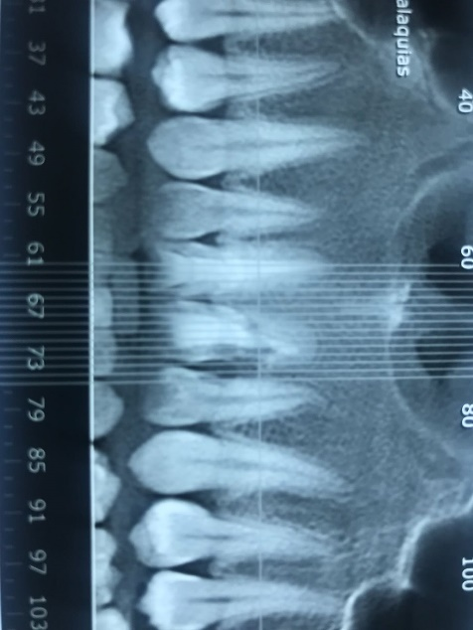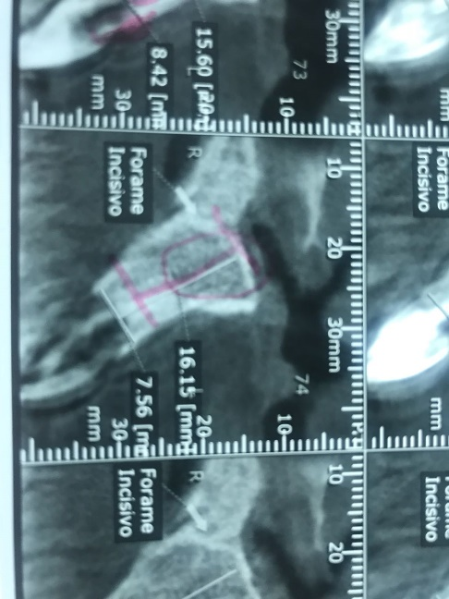
B
A
Após análise e planejamento do tratamento, foi realizada a exodontia do dente 21 e na mesma sessão, a instalação do implante Strauman (NEODENT, Curitiba, Brasil) 5.0mm x 12mm e a fixação da prótese provisória no mesmo (Fig. 2). Posteriormente, foi colocada a coroa definitiva, sendo escolhida uma cor mais clara (Figs. 3), afim de fazer clareamento para regularizar as cores de todos os dentes.
Figura 2 – radiografia mostrando implante fixado.

Figuras 3 – Imagem intraoral demonstrando coroa cerâmica do elemento 21 e escurecimento do dente 11.
Para o dente 11 com escurecimento, foi proposto um clareamento interno. Foi utilizado o gel clareador de consultório peróxido de hidrogênio Whiteness HP Blue 35% (FGM, Joinville, Brasil), aplicado no interior do dente, sendo necessário a remoção previa do material obturador da embocadura do canal. (Figs. 4a e b)

Figuras 4 – A- imagem demostrando a abertura coronária do dente 11 para receber o gel clareador internamente. B- Imagem do dente 11 com gel clareador.
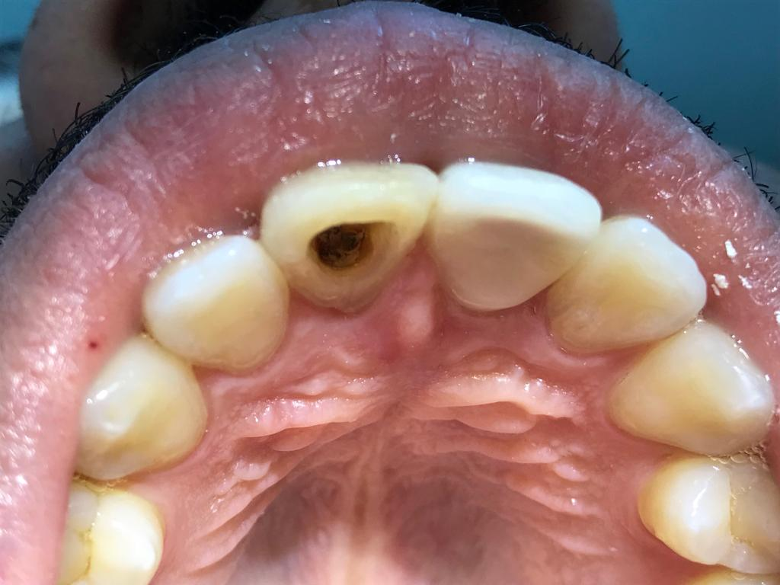
A
B
Posteriormente, foram feitas 2 sessões de clareamento de consultório com peróxido de hidrogênio Whiteness HP 35% (FGM, Joinville, Brasil) de pré-molar a pré-molar inferior e superior, sendo cada sessão de 45 minutos. (Fig. 5)

Figura 5 – Foto do clareamento dos dentes após 2 sessões.
Após as sessões de clareamento, a proposta para o dente 11, foi a realização de faceta direta, para correção da alteração de forma e inclinação do dente. (Fig. 6)
Figura 6 – Fotografia mostrando dente 11 após confecção da faceta direta em resina composta.
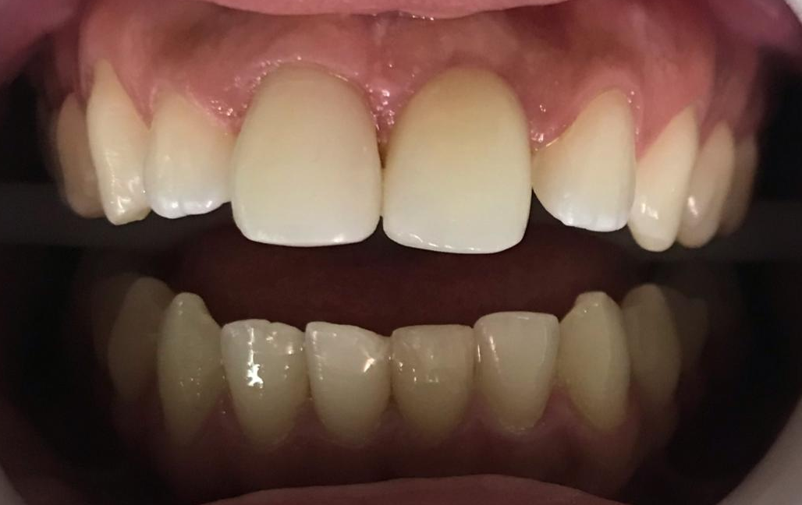

DISCUSSÃO

No relato clínico, a reabsorção radicular interna e externa do dente que possuía histórico de traumatismo dentário. Essas alterações são encontradas na literatura (11), associadas ao trauma, e em geral, sem algum sintoma, como no caso. E os autores são unânimes em relatar que depois de observados as alterações, escurecimento sendo o mais comum, são realizados exames complementares (exame radiográfico inicialmente) (2). E essa foi a conduta realizada nesta situação, considerando que o escurecimento do 11 foi o motivo da consulta.
Os pacientes vítimas de traumatismo dentário que resultaram em alguma alteração na morfologia e posição do dente, nas fases infantil, juvenil ou adulta, pode prejudicar a vida social, tanto o psicológico, quanto físico. Por esses motivos na maioria dos casos, quando acidentes ocorrem provocados, por exemplo, por quedas de bicicleta, semelhante ao nosso relato de caso o impacto geralmente envolve incisivos superiores. O tratamento deve ser efetuado por profissional capacitado e deve ser rápido e eficaz, para tentar obter um sucesso futuro. (12)
As primeiras pesquisas extensas e longitudinais com o propósito de relatar a sobrevivência de incisivos superiores reposicionados após extrusão em crianças e adolescentes para estabelecer respostas da evolução desses dentes ao longo do tempo, analisando a existência de necrose pulpar, calcificação pulpar e reabsorção radicular inflamatória e se essas seguiam tanto em magnitude como em prevalência o grau e amplitude do trauma ocorrido (danos ao progresso radicular, grau de extrusão e período de tratamento). (13)
A imagem radiográfica confirma que o perímetro dos limites pulpares passa por um aumento levemente regular de aspecto balonizante e formas regulares e arredondados, particularmente existente na raiz de dentes que apresentam reabsorções. (14, 15, 16)
Em uma das propostas sugeridas inicialmente foi indicado faceta estética ou coroas totais de revestimento no dente que apresentava escurecimento da coroa, contudo por causas financeiras do paciente optou pelo clareamento dental interno.
O protocolo de instalação de implantes imediatos onde se instala o implante imediatamente ou no mesmo tempo cirúrgico da remoção do dente perdido, traz benefícios em relação não só à parte biológica, mas principalmente em relação ao tempo de tratamento. (17)
E associada a essa técnica ainda foi desenvolvido o protocolo de carga imediata, onde é possível confeccionar um provisório, seja unitário ou múltiplo, e instalá-lo imediatamente ou no mesmo dia, ou dias após a colocação do implante. (17)
Neste relato clínico, foi aconselhada a colocação do implante imediatamente à remoção dentária, pois existia uma boa porção óssea livre apicalmente ao alvéolo, com exceção da existência de lesão apical, que propiciou uma estabilidade primária satisfatória.
Para um resultado satisfatório na colocação de implante imediatamente após a extração do dente, é necessário que o mesmo seja extraído de maneira atraumática, preservando as margens ósseas do alvéolo íntegras. (18)
Ainda sobre as qualidades que o alvéolo deve apresentar, (19); mostra que o alvéolo precisa ter uma boa cortical óssea e que o osso residual apresente uma quantidade mínima de 3 mm. Outro quesito de grande importância, é que a estabilidade primária ocorra e esta é a conseguida com o tratamento do implante na região apical e paredes do alvéolo. (19); O bom posicionamento do implante e o fechamento adequado e estreito do retalho, associado à higiene adequada para manter um excelente controle da placa bacteriana também são requisitos para o sucesso do implante, segundo os autores. (20, 17, 21)

CONSIDERAÇÕES FINAIS

Em virtude dos vários sinais e sintomas apresentados pelo paciente, a avaliação do relato clínico e realização de exames complementares proporcionou exceder esses obstáculos para determinar um diagnóstico certo e um planejamento apropriado para aquisição do resultado satisfatório. O acompanhamento clínico, radiográfico e o conhecimento sobre traumatismos e suas consequências a curto e longo prazo foram essenciais para que o tratamento siga com sucesso, pois são situações onde o risco de recidiva é alto, podendo ser necessário o uso de procedimentos mais invasivos.

REFERÊNCIAS

- Morello J, Ribeiro FC, Pereira RS, Barroso JM, Intra JBG. Sequelas subsequentes aos traumatismos dentários com envolvimento endodôntico. Revista Brasileira de Pesquisa em Saúde.2011;13(2):68-73.

- Vaz IP, Noites R, Ferreira JC, Barros J, Carvalho MF. Tratamento em incisivos centrais superiores após traumatismo dental. RGO. 2011; 59(2):305-311.

- Camargo SEA, Moraes MEC, Moraes LC, Camargo CHR. Principais características radiográficas das reabsorções radiculares internas e externas. Rev. Odontol USP. 2008; 20 (2):195-203.

- Santos KSA, Monteiro BVD, Fernandes LV, Neto LGC, Carneiro FG. Tratamento de traumatismos dentoalveolares e reabilitação protética em paciente jovem – Relato de caso. Odontol. Clín.-Cient., Recife, abr./jun., 20109 (2) 181-184.

- Nascimento GJF, Emiliano GBG, Silva IHM, Carvalho RA, Galvão HC. Mecanismos, classificação e etiologia das reabsorções radiculares. Rev. Fac. Odontol. Porto Alegre. 2006; 47(3):17-22.

- Silveira LFM, Golçalves LB, Damian MF, Cruz LERN, Xavier CB, Martos J. Frequência de reabsorção radicular inflamatória decorrente de trauma em dentes anteriores. RFO, Passo Fundo. 2013; 18(2):185-192.

- Santos RAS, Simão GML, Reis Filho NT. Implante unitário imediato em função imediata em área estética: Relato de caso clínico. Rev Odontol Planal Cent. 2016 Jan-Jun; 6(1):4-10.

- Santos TCA, Ramos AR, Nascimento E. Carga imediata sobre implante em áreas estéticas – Relato de caso clínico. [Monografia] FUNOFORTE/ SOEBRÁS – 2010;1-56.
- Moura CT, Simão GLM. Implante imediato em função imediata –relato de caso clínico. Rev Odontol Plan Cent. 2013;35-43.

- Youssef et al. Carga imediata sobre implantes dentários- Relato de Caso. Rev Sul Bras Odontol. 2009;6(4):441-6.

- Keinan D, Heling I, Stabholtz A, Moshonov J. Rapidly progressive internal root resorption: A case report. Dent Traumatol. 2008;24(5):546-9

- Cardoso M, de Carvalho Rocha MJ. Traumatized primary teeth in children assisted at the Federal University of Santa Catarina, Brazil. Dent Traumatol 2002; 18:129-33)

- Lee R, Barrett EJ, Kenny DJ. Clinical outcomes for permanent incisor luxations in a pediatric population. II. Extrusions. Dent Traumatol 2003; 19:274-9.

- Trope M. Cervical root resorption. J Am Dent Assoc 1997 Apr; 128 suppl: 565-595.

- Neville BW, Damm DD, Allen CM, Bouquot JE, Moleri AB. Patologia oral e maxilofacial. Rio de Janeiro: Guanabara Koogan, 2005. 705 p.

- Consolaro A. Reabsorções dentárias nas especialidades clínicas. 2.ed. Maringá, PR: Dental Press, 2005. 616 p.

- Pecora G, Andreana S, Covani U, De Leonardis D, Schifferle RE. New directions in surgical endodontics; Immediate implantation into an extraction site. J Endod 1996 Mar; 22(3):135-9

- Gelb DA. Immediate implant surgery: three-year retrospective evaluation of 50 consecutive cases. Int J Oral Maxillofac Implants. 1993; 8(4):388-99

- Oliveira AC, Souza JR, Thomé G, Melo ACM, Sartori IAM. Implante imediato unitário em função imediata – relato de caso. RFO. 2008; 13(1): 70-74.

- Zani SR, Alves RA, Korb SHB, Rivaldo EG, Frasca LCF. Colocação de implante imediato após exodontia: relato de caso clínico. Odontol. Clín. –Cient., Recife. 2011; 10(3): 281-284.

- Rosenquist B, Grenthe B. Immediate placement of implants into extraction sockets: Implant Survival. Int J Oral Maxillofac Implants. 1996 Mar-Apr; 11(2):205-9.

DECLARAÇÃO DE AUTORIZAÇÃO
Autorizo a reprodução e divulgação total ou parcial deste trabalho, por qualquer meio convencional ou eletrônico, para fins de estudo e pesquisa, desde que citada à fonte.

Faculdade Patos de Minas – Patos de Minas, _____ de _____________de _______.

_______________________________________
Nome do Orientando

_______________________________________
Nome do Orientador

DECLARAÇÃO DE AUTORIZAÇÃO

Autorizo a reprodução e divulgação total ou parcial deste trabalho, por qualquer meio convencional ou eletrônico, para fins de estudo e pesquisa, desde que citada à fonte.

Faculdade Patos de Minas – Patos de Minas, _____ de _____________de _______.

_______________________________________
Nome do Orientando

_______________________________________
Nome do Orientador

DECLARAÇÃO DAS DEVIDAS MODIFICAÇÕES EXPOSTAS EM DEFESA PÚBLICA

Eu _________________________________________________________, matriculado sob o número ____________________ da FPM, DECLARO que efetuei as correções propostas pelos membros da Banca Examinadora de Defesa Pública do meu TCC intitulado:
E ainda, declaro que o TCC contém os elementos obrigatórios exigidos nas Normas de Elaboração de TCC e também que foi realizada a revisão gramatical exigida no Curso de Graduação em ________________________________________ da Faculdade Patos de Minas.
__________________________________________
Assinatura do Aluno Orientando
Graduando Concluinte do Curso

DECLARO, na qualidade de Orientador(a) que o presente trabalho está AUTORIZADO a ser entregue na Biblioteca, como versão final.

__________________________________________
Professor(a) Orientador(a)

DECLARAÇÃO DAS DEVIDAS MODIFICAÇÕES EXPOSTAS EM DEFESA PÚBLICA

Eu _________________________________________________________, matriculado sob o número ____________________ da FPM, DECLARO que efetuei as correções propostas pelos membros da Banca Examinadora de Defesa Pública do meu TCC intitulado:
E ainda, declaro que o TCC contém os elementos obrigatórios exigidos nas Normas de Elaboração de TCC e também que foi realizada a revisão gramatical exigida no Curso de Graduação em ________________________________________ da Faculdade Patos de Minas.
__________________________________________
Assinatura do Aluno Orientando
Graduando Concluinte do Curso

DECLARO, na qualidade de Orientador(a) que o presente trabalho está AUTORIZADO a ser entregue na Biblioteca, como versão final.

__________________________________________
Professor(a) Orientador(a)

